Министерство образования и науки Российской Федерации
федеральное государственное автономное образовательное учреждение высшего образования
«САНКТ-ПЕТЕРБУРГСКИЙ НАЦИОНАЛЬНЫЙ ИССЛЕДОВАТЕЛЬСКИЙ
УНИВЕРСИТЕТ ИТМО»
Факультет среднего профессионального образования

ОТЧЁТ
ПО ПРАКТИЧЕСКОЙ РАБОТЕ № 4
по теме: Докер
по дисциплине: Учебная практика

Специальность 09.02.07 Информационные системы и программирование

Выполнил:
студент группы Y2336
________ Миронова А.Ю.
Проверил:
________ Говоров А. И.
Дата: «____» ____________ 2020г.
Оценка ___________

Санкт-Петербург 2020

Dokerfile
FROM python:3.6
ENV PYTHONUNBUFFERED 1
RUN mkdir /usr/src/app
WORKDIR /usr/src/app
RUN mkdir -p /var/log/platform_admin
COPY . /usr/src/app/
RUN pip install -r requirements.txt
RUN python manage.py makemigrations
RUN python manage.py migrate

Doker-compose.yml
version: '3'
services:
gas:
restart: always
build:
context: ./
dockerfile: DockerFile
container_name: Admin
command: python3 manage.py runserver 0.0.0.0:6000
volumes:
- .:/usr/src/app
environment:
IN_DOCKER: 1
ports:
- "6000:6000"

REQUIReMENT.txt
Django
Pillow

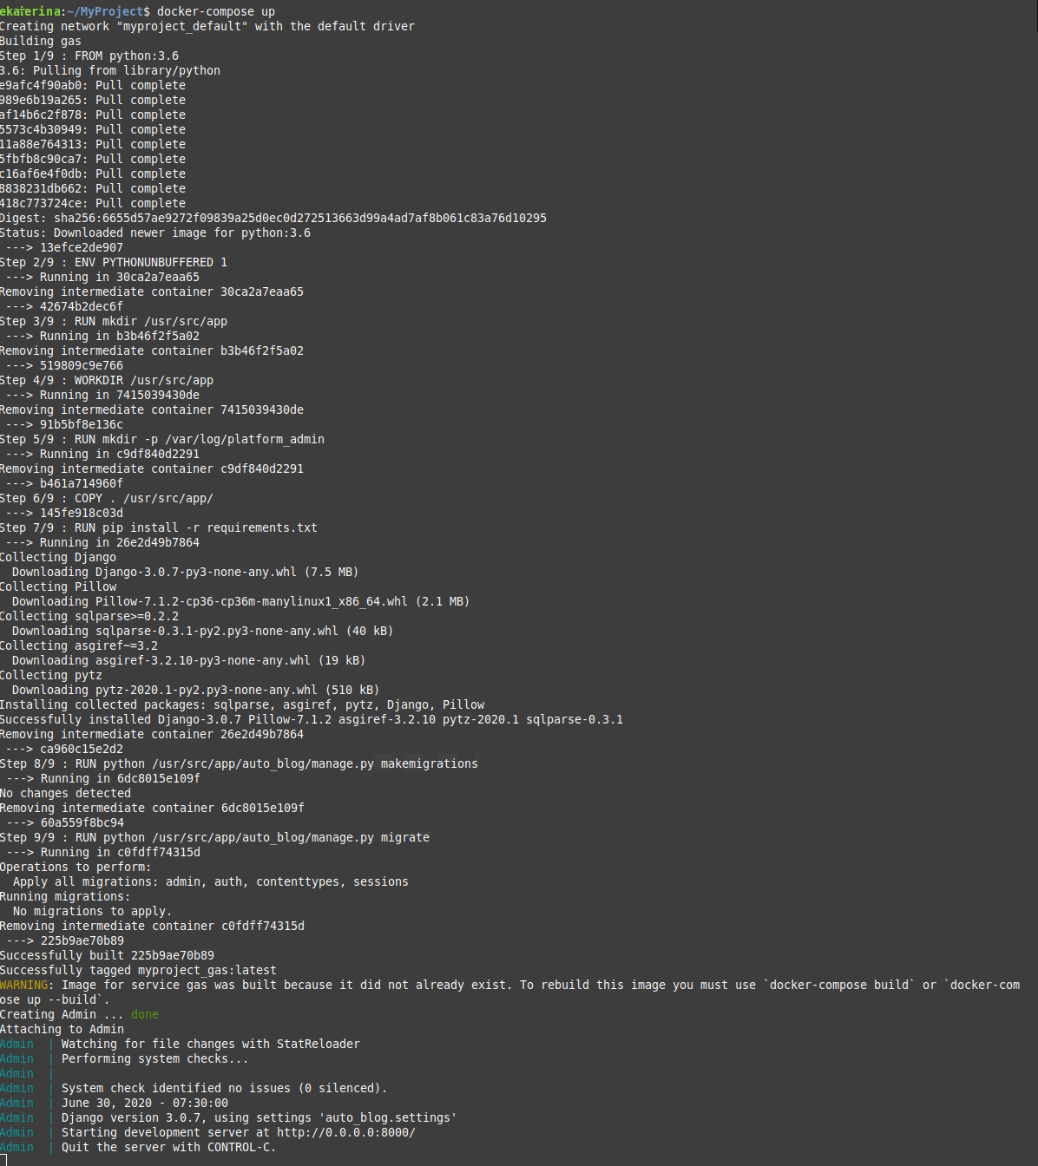
Рисунок 1 – Работа команды docker-compose up

Рисунок 2 – Работа команды docker ps

